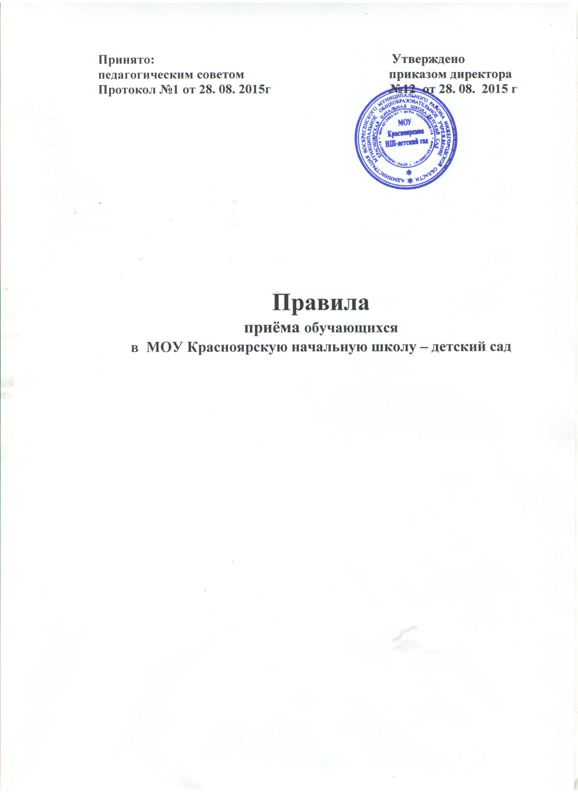
В РФ гарантируются общедоступность и бесплатность школьного образования в соответствии с государственными стандартами (ст. 5 Закона «Об образовании в Российской Федерации» от 29.12.2012 N 273-ФЗ).
В МОУ Красноярская НШ – детский сад принимаются все граждане, подлежащие обучению, проживающие на территории ,закрепленной Учредителем.
1. Общие положения
1.1. При зачислении в школу не допускаются ограничения по полу, расе, национальности, языку, происхождению, месту жительства, отношению к религии, убеждений, принадлежности к общественным организациям (объединениям), состоянию здоровья, социальному положению.
1.2. Приём обучающихся на любую из ступеней начального общего, основного общего, среднего (полного) общего образования на конкурсной основе не допускается.
1.3. Гражданам, имеющим право на получение образования данного уровня, но не проживающим на территории закрепленного за МОУ Красноярская НШ – детский сад микрорайона, может быть отказано в приёме только по причине отсутствия свободных мест в школе.
1.4. При зачислении граждан в МОУ Красноярская НШ – детский сад обязательно ознакомление родителей (законных представителей) с Уставом МОУ Красноярская НШ – детский сад , лицензией на право ведения образовательной деятельности, свидетельством о государственной аккредитации и основными образовательными программами , реализуемыми школой и другими локальными актами , регламентирующими образовательный процесс.
2. Порядок поступления обучающихся в МОУ Красноярская НШ – детский сад
2.1. Для зачисления в 1 класс родители предоставляют:
-заявление о приеме в школу,
-документ, удостоверяющий личность, и следующие документы:
- оригинал свидетельства о рождении ребенка или документ, подтверждающий родство заявителя;
- документ о регистрации ребенка по месту жительства или свидетельство о регистрации ребенка по месту пребывания на закрепленной территории.
2.2.Прием в последующие классы школы осуществляется при предоставлении следующих документов:
· Заявление родителей о приеме в школу
· Личное дело обучающегося
· Медицинская карта обучающегося
2.4.Учреждение может принимать заявления в форме электронного документа с использованием информационно-телекоммуникационных сетей общего пользования.
2.5.Родители (законные представители) детей, которые являются гражданами РФ и не зарегистрированы на закрепленной территории, дополнительно предъявляют оригинал свидетельства о рождении ребенка.
2.6.Родители (законные представители) ребенка, который является иностранным гражданином или лицом без гражданства и не зарегистрирован на закрепленной территории, предъявляют документ, подтверждающий родство заявителя (или законность представления прав обучающегося), и документ, подтверждающий право заявителя на пребывание в РФ (п. 9 Порядка приема граждан на обучение по образовательным программам начального общего, основного общего и среднего общего образования, утв. Приказом Минобрнауки России от 22.01.2014 N 32).
Иностранные граждане и лица без гражданства все документы представляют на русском языке или вместе с заверенным переводом на русский язык.
2.7.Родители имеют право по своему усмотрению представлять другие документы, например медицинское заключение о состоянии здоровья ребенка (п. 10 Порядка).

2.8. Поступить в первый класс может ребенок в возрасте не меньше шести лет шести месяцев, если у него нет противопоказаний по состоянию здоровья и при условии готовности к освоению основных общеобразовательных программ начального общего образования, с более раннего возраста - по желанию родителей (законных представителей) и с разрешения учредителя , но не позже достижения ими возраста восьми лет.
2.9. Срок приема заявлений в первый класс школы для детей, зарегистрированных на закрепленной территории, начинается не позднее 1 февраля и завершается не позднее 30 июня текущего года.
Срок приема заявлений в первый класс школы для детей, не зарегистрированных на закрепленной территории, начинается с 1 июля текущего года и длится до момента заполнения свободных мест, но не позднее 5 сентября текущего года.
2.10.Если школа закончила прием в первый класс всех детей, зарегистрированных на закрепленной территории, она может начать прием детей, не зарегистрированных на закрепленной территории, ранее 1 июля.
3.Оформление зачисления в школу
3.1.Зачисление в школу оформляется распорядительным актом организации, осуществляющей образовательную деятельность, в течение семи рабочих дней после приема документов.
3.2.Распорядительные акты организации о приеме детей на обучение размещаются на информационном стенде школы в день их издания..

